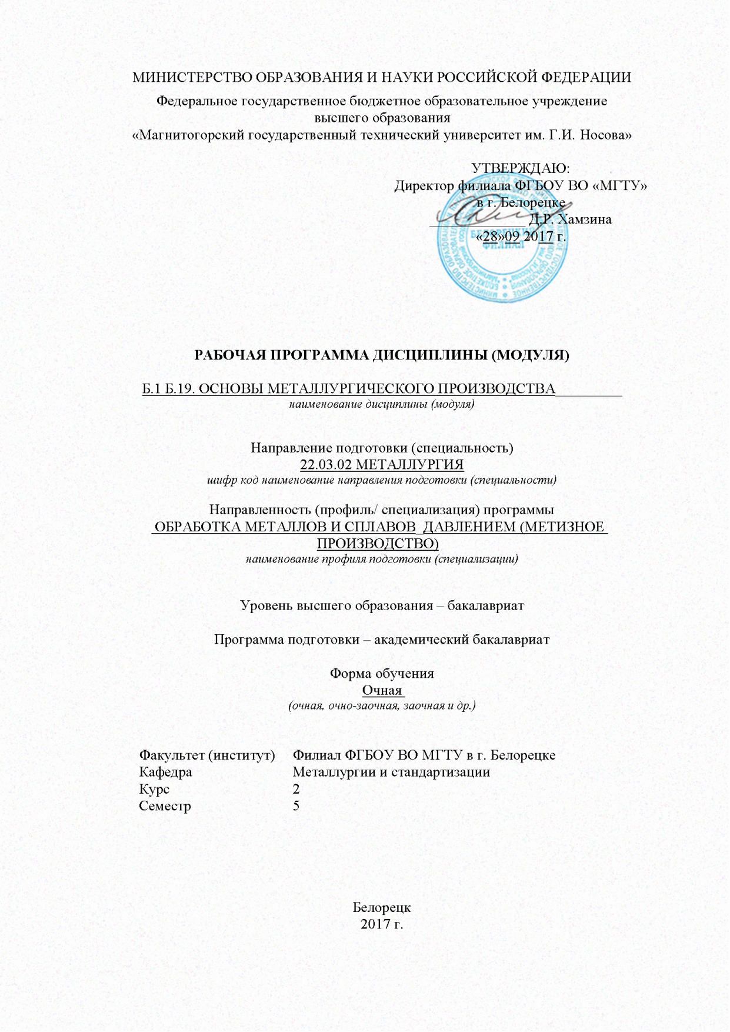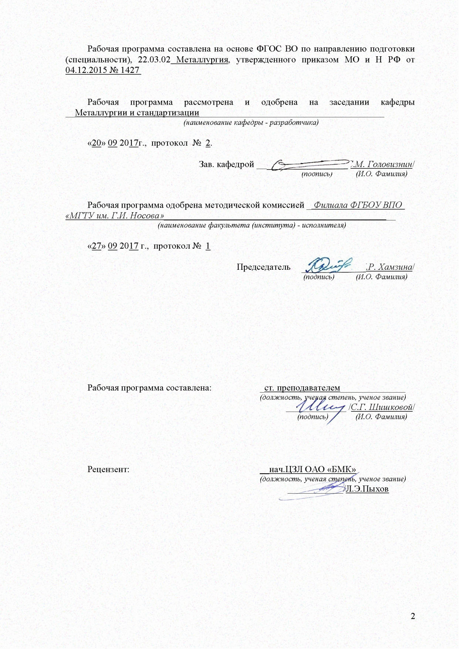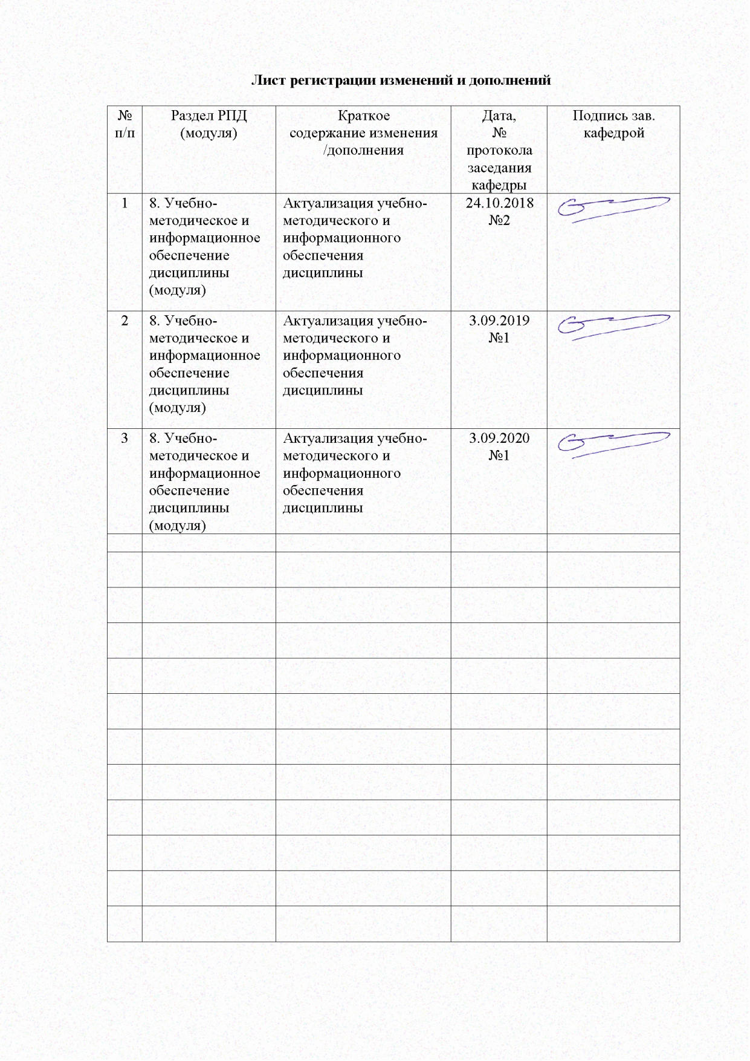

1 1 Цели освоения дисциплины (модуля)

Целями освоения дисциплины (модуля) «Основы металлургического производства» являются: приобретение обучающимися знаний теоретических основ и принципов практической реализации современных способов производства и обработки черных и цветных металлов.

2 Место дисциплины (модуля) в структуре образовательной программы подготовки бакалавра (магистра, специалиста)

ДисциплинаБ.1.Б.19 «Основы металлургического производства» входит в базовую часть блока 1 образовательной программы.
Для изучения дисциплины необходимы знания (умения, владения), сформированные в результате изучения:
Б.1Б.10 Физика.
Молекулярная физика и термодинамика: корпускулярно-волновой дуализм, квантовые состояния, энергетический спектр атомов и молекул; три начала термодинамики, термодинамические функции и состояния, элементы неравновесной термодинамики, конденсированное состояние вещества. Элементы физики кристаллов и основы кристаллографии. Атомная и ядерная физика: модель атома, основы физики ядра и элементарных частиц.

Б.1Б.11 Химия.
Химические системы: элементы и соединения, растворы, дисперсные системы; законы термодинамики; реакционная способность веществ. Химия и периодическая система элементов, химическая связь.
Знания (умения, владения), полученные при изучении данной дисциплины будут необходимы для изучения дисциплин:
- Б1.В.09 Технологические процессы ОМД
- Б1.Б.22 Моделирование процессов и объектов в металлургии
- Б1.В.ДВ.06.01Технология производства металлоизделий

3 Компетенции обучающегося, формируемые в результате освоения дисциплины (модуля) и планируемые результаты обучения

В результате освоения дисциплины (модуля) «Основы металлургического производства» обучающийся должен обладать следующими компетенциями:
Структурный элемент компетенции | Планируемые результаты обучения
ОПК-2 готовностью критически осмысливать накопленный опыт, изменять при необходимости профиль своей профессиональной деятельности
Знать: | основные закономерности химических и физико-химических процессов, процессов массопереноса применительно к технологическим процессам, агрегатам и оборудованию переработки (обогащения) минерального сырья
Уметь: | - оценивать физико-механические свойства материалов и продуктов металлургического производства;  - работать с информацией о процессах и агрегатах производства;  критически осмысливать состояние и пути развития металлургического производства
Владеть: | - навыками работы с современными средствами информации в области металлургии черных и цветных металлов;  - способами сравнительной оценки показателей производства
ОПК-3 способностью осознавать социальную значимость своей будущей профессии
Знать: | основные закономерности производства и обработки черных и цветных металлов
Уметь: | - критически осмысливать состояние и пути развития металлургического производства
Владеть: | - информацией о сырьевых и технических базах металлургического производства;  - навыками поиска научной и технической информации по направлению «Металлургия
ПК -10 способностью осуществлять и корректировать технологические процессы в металлургии и материалообработке
Знать: | принципы основных технологических процессов производства и обработки черных и цветных металлов, устройства и оборудование для их осуществления
Уметь: | выбирать рациональные способы производства и обработки черных и цветных металлов
Владеть: | - навыками расчета параметров технологического процесса;  - информацией о современных металлургических технологиях и способах корректировки технологических параметров

4 Структура и содержание дисциплины (модуля)

Общая трудоемкость дисциплины составляет _5_ зачетных единиц 180 акад. часов, в том числе:
- контактная работа – __72_ акад. часов:
- аудиторная – _68__ акад. часов;
- внеаудиторная – __4___ акад. часов
- самостоятельная работа – __72,3___ акад. часов;
- подготовка к экзамену – 35,7 акад. часа

Раздел  дисциплины | Семестр | Виды учебной работы, включая  самостоятельную работу студентов и трудоемкость (в часах)* |  |  | Самостоят. работа (в академич. часах). | Вид самостоятельной работы | Формы текущего контроля успеваемости (по неделям семестра).  Форма промежуточной аттестации (по семестрам) | Код и структурный элемент компетенции
Раздел  дисциплины | Семестр | лекции | Лабор. занятия | Практич. занятия
1.Введение | 4 |  |  |  |  | - самостоятельно изучение учебной литературы | Устный опрос | ОПК2 з; ОПК3 з
1.1Цель и задачи дисциплины. Возникновение и развитие производства металлов. Структура металлургического производства. | 4 | 1 |  |  | 3
1.2Структура современного металлургического завода. Металлургические заводы данного региона.  Основные народнохозяйственные задачи, решаемые в металлургии:  - экономия сырья, топлива, электроэнергии;  - повышение производительности труда;  - охрана окружающей среды | 4 | 1 |  |  | 3
Итого по разделу | 4 | 2 |  |  | 6
2. Физико-химические основы получения черных и цветных металлов и сплавов | 4
2.1Сырьевые материалы и топливо. Руды и их качество: классификация, химический состав, физические и физико-химические свойства  Флюсы и добавки.  Назначение и подготовка руд к плавке. Дробление и измельчение, получение порошков. Сортировка и грохочение, усреднение и обогащение. Окускование: агломерация и производство окатышей как способ окускования порошковых материалов | 4 | 2 | 4 |  | 4 | - самостоятельно изучение учебной литературы;  - оформление лабораторной работы | Тестирование, защита лабораторных работ | ОПК2 з; ОПК3 з
2.2Металлургия железа  Производство чугуна  Противоточное движение материалов и газов, нагрев шихты и физико-химические превращения в ней, восстановление железа и других элементов, состав и нагрев дутья, горение топлива. | 4 | 6 | 4 |  | 8 | - самостоятельно изучение учебной литературы;  - оформление лабораторной работы | Тестирование, контрольная работа №1,  защита лабораторных работ | ОПК2 з; ОПК3 з
Итого по разделу | 4 | 8 | 8/2 и |  | 12
3. Сталеплавильные процессы | 4
3.1Технологические схемы современных способов производства стали. Основные элементы технологии. Термодинамика и кинетика гетерогенных процессов.  Производство стали в конверторах. Особенности бессемеровского и томасовского процессов. | 4 | 2 | 2 |  | 3 | - самостоятельно изучение учебной литературы;  - оформление лабораторной работы | Устный опрос контрольная работа №2,  защита лабораторных работ | ОПК2 з,у,в; ОПК3 з,у,в; ПК 10 з,у,в
3.2Мартеновский процесс. Основные принципы процесса и конструкции мартеновских печей. Технология плавки.  Двухванные сталеплавильные агрегаты. | 4 | 2 |  |  | 2 | - самостоятельно изучение учебной литературы; | Устный опрос | ОПК2 з, ОПК3 з, ПК 10 з,
3.3Кислородно-конверторный процесс. Исходные материалы, продувка кислородом сверху, изменение состава металла, шлака и газа по ходу процесса.  Устройство конвертора и планировка цеха | 4 | 2 | 4 |  | 3 | - самостоятельно изучение учебной литературы;  - оформление лабораторной работы | Устный опросзащита лабораторных работ | ОПК2 з,у,в; ОПК3 з,у,в; ПК 10 з,у,в
Итого по разделу | 4 | 6 | 6 |  | 8
4. Производство цветных металлов
4.1Классификация и сущность технологических процессов. | 4 | 1 |  |  | 2,3 | - самостоятельно изучение учебной литературы; | Устный опрос | ОПК2 з,; ОПК3 з,;  ПК10 ,
4.2Особенности производства легких, тяжелых, тугоплавких цветных металлов | 4 | 3 | 4 |  | 4 | - самостоятельно изучение учебной литературы;  - подготовка к аудиторной контрольной работе. | Устный опрос, защита лабораторных работ | ОПК2 з,; ОПК3 з,;  ПК 10 з,у.
Итого по разделу | 4 | 4 | 4 |  | 6,3
5. Получение слитков и литых заготовок черных и цветных металлов | 4 | 2 |  |  | 6 | - самостоятельно изучение учебной литературы; | Устный опрос | ОПК2 з, ОПК3 з
6. Теория и технология литейного производства | 4
6.1Современное состояние и значение литейного производства в машиностроении. Классификация способов изготовления отливок. Литейные свойства сплавов. Использование диаграммы состояния для оценки литейных свойств. Общая технологическая схема изготовления отливок.  Сущность литья в песчано-глинистые формы. Модельный комплект. Формовочные и стержневые смеси. Способы формовки. Технология изготовления стержней. Заливка форм и охлаждение отливок в форме. Обрубка и очистка отливок. Контроль качества отливок. | 4 | 2 | 4 |  | 4 | - самостоятельно изучение учебной литературы;  - оформление лабораторной работы | Устный опрос, защита лабораторных работ | ОПК2 з,у,в; ОПК3 з,у,в; ПК 10 з,у,
6.2Изготовление отливок в оболочковых формах.  Изготовление отливок по выполняемым моделям.  Изготовление отливок в металлических формах (кокилях).  Изготовление отливок центробежным литьем.  Изготовление отливок литьем под давлением. Технологические особенности изготовления отливок из различных сплавов. | 4 | 2 | 4 |  | 4 | - самостоятельно изучение учебной литературы;  - оформление лабораторной работы | Устный опрос, защита лабораторных работ | ОПК2 з,у,в; ОПК3 з,у,в; ПК 10 з,у,
Итого по разделу | 4 | 4 | 8 |  | 8
7. Основы теории и технологические процессы обработки металлов давлением | 4
7.1Основные способы обработки металлов давлением (ОМД) и их характеристика  Технологические схемы прокатного производства  Теоретические предпосылки построения технологических процессов ОМД.  Элементы теории прокатки. Калибровки прокатных валков. Технологический процесс производства проката. Общая схема производства проката. Основные схемы производства полупродукта. Совершенствование технологии, интенсификации и оптимизация производства, развитие малоотходных и энергосберегающих технологий | 4 | 2 | 4 |  | 5 | - самостоятельно изучение учебной литературы;  - подготовка к контрольной работе | Устный опрос, защита,  защита лабораторных работ | ОПК2 з,у, ОПК3 з,у,в; ПК 10 з,у,
7.2Сущность и теоретические основы процесса волочения. Устройство и типы волочильных станов. Волочильный инструмент. Технологические операции при волочении | 4 | 2 | 4 |  | 5 | - самостоятельно изучение учебной литературы;  - подготовка к контрольной работе | Устный опрос, защита | ОПК2 з,у,в; ОПК3 з,у,в; ПК 10 з,у,в
7.3Сущность, особенности и теоретические основы процесса прессования. Факторы, влияющие на неравномерность деформации при прессовании. Гидроэкструзия. Использование активных сил трения при прессовании. Оборудование и инструмент для прессования. Технология прессования | 4 | 2 |  |  | 4 | - самостоятельно изучение учебной литературы;  - подготовка к контрольной работе | Устный опрос, защита | ОПК2 з,у,в; ОПК3 з,у,в; ПК 10 з,у,в
7.4Ковка. Свободная ковка и штамповка (объемная и листовая). Схемы процессов ковки |  | 2 |  |  | 4 | - самостоятельно изучение учебной литературы;  - подготовка к контрольной работе | Тестирование, контрольная работа №3,  защита лабораторных работ | ОПК2 з,у,в; ОПК3 з,у,в; ПК 10 з,у,в
Итого по разделу | 4 | 8 | 8 |  | 18
8. Принципы и виды термической обработки различных типов сплавов  Виды и режимы термообработки. Отжиг, его виды и назначение. Нормализация стали. Закалка. Выбор температуры закалки. Закалочные среды. Отпуск стали. Виды и назначение. | 4 | 2 |  |  | 8 | - самостоятельно изучение учебной литературы; |  | ОПК2 з,у,в; ОПК3 з,у,в; ПК 10 з,у,в
Подготовка к экзамену | 4 |  |  |  | 35,7 | - самостоятельно изучение учебной литературы; | экзамен | ОПК2 з ОПК3 з; ПК 10 з
Итого по разделам |  | 34 | 34 |  | 72,3  (35,7 экз) |  | экзамен
Всего |  | 34 | 34 |  | 72,3 (35,7 экз) |  | экзамен

5. Образовательные и информационные технологии

Для реализации предусмотренных видов учебной работы в качестве образовательных технологий в преподавании дисциплины «Основы металлургического производства» используются традиционная и модульно-компетентностная технологии.
Передача необходимых теоретических знаний и формирование основных представлений по курсу «Основы металлургического производства» происходит с использованием мультимедийного оборудования.
Лекции проходят как в традиционной форме, так и в форме лекций-консультаций, где теоретический материал заранее выдается студентам для самостоятельного изучения, для подготовки вопросов лектору, таким образом, лекция проходит по типу вопросы-ответы-дискуссия.
Лекционный материал закрепляется в ходе лабораторных работ, на которых выполняются групповые или индивидуальные задания по пройденной теме. При проведении лабораторных занятий используется метод контекстного обучения, который позволяет усвоить материал путем выявления связей между конкретным знанием и его применением.
При проведении лабораторных занятий используется работа в команде и методы IT.

6 Учебно-методическое обеспечение самостоятельной работы студентов

Самостоятельная работа студентов – это планируемая работа студентов, выполняемая по заданию и при методическом руководстве преподавателя, но без его непосредственного участия.
Аудиторная самостоятельная работа студентов на лабораторных занятиях осуществляется под контролем преподавателя в виде выполнения лабораторных работ, решения задач и тестов.
Внеаудиторная самостоятельная работа студентов предполагает подготовку к лекционным и лабораторным занятиям (конспектирование материала по темам, рекомендованным к самостоятельному изучению; самостоятельный подбор источников и литературы, конспектирование, подготовка к защите); изучение учебно-методической литературы, конспектов лекций; подготовку к аудиторным контрольным работам и экзамену.
Перечень лабораторных занятий

1. Изучение коллекции сырых материалов доменного и сталеплавильного производства
2. Производство чугуна в доменной печи
3. Производство стали в кислородных конвертерах
4. Производство стали в дуговых электропечах
5. Влияние различных факторов на величину усадочной раковины
6. Формовка по разъемным моделям.
7. Дефекты отливок.
8. Изучение основ прокатного производства на примере обжимно-заготовочного стана.
9. Исследование геометрии очага деформации при прокатке.

Примерные варианты тестов

1. Какие оксиды являются рудным минералом железных руд?
А) Fe₂O₃, Fe₃O₄, FeCO₃. Б) SiO₂, Al₂O₃, CaO. С) CO, SO₂, CO₂.

2. Какие дробилки применяют для дробления хрупких пород невысокой и средней прочности?
А) Щековые. Б) Валковые. С) Конусные. Д) Молотковые.

3. Что является продуктами доменной плавки?
А) Сталь, шлак. Б) Чугун, шлак. С) Цемент. Д) Пластмассы.

4. По какому признаку стали классифицируют на кипящие, спокойные и полуспокойные?
А) По химическому составу. Б) По назначению. С) По степени раскисленности. Д) По качеству.

5. Каково предельное содержание серы и фосфора в высококачественных сталях?
А) S – 0,05%, P – 0,04 %. Б) S – 0,015%, P – 0,025 %. С) S – 0,025%, P – 0,025 %. Д) S – 0,035%, P – 0,035 %.

6. Какими факторами определяется кристаллизация?
А) Числом частиц нерастворимых примесей и наличием конвективных потоков.
Б) Числом центров кристаллизации и скоростью роста кристаллов из этих центров. С) Степенью переохлаждения сплава. Д) Скоростью отвода тепла.

7. Какие способы обработки металлов относят к обработке металлов давлением?
А) Точение, сверление, фрезерование. Б) Ковку, штамповку, прессование, прокатку, волочение. С) Термическую обработку. Д) Термомеханическую обработку.

Задачи для самостоятельной работы:
Задача 1.. Определить расход технически чистого кислорода на продувку металлошихты, состоящей из 100 т лома и 300 т жидкого чугуна, имеющего химический состав близкий к средним значениям состава чугунов ПАО «ММК», при выплавке в конвертере автокузовной стали типа 08Ю.
Задача 2. Сколько извести, содержащей 90 % СаО, можно получить из 500 т известняка, если в нем содержится 95 % CaCO₃ ?
Задача 3. Определить состав намертво обожженного доломита Саткинского месторождения, содержащего 30,66 % СаО; 21,73 % MgO; 0,2 % Si0₂; 0,25 % А1₂О_{з}; 0,43 % Fe₂O₃; 0,01 % Mn₃0₄; 46,72 % п.п.п. (потери при прокаливании).
Задача 4. Сколько извести, содержащей 85 % СаО, можно получить из 1000 т известняка Агаповского месторождения? Известняк Агаповского месторождения содержит 52,77 % СаО; 3,2 % MgO; 0,8 % SiO₂; 0,1 % S и 43,13 % п.п.п. (потери при прокаливании).
Задача 5. Определить выход и состав извести, полученной из известняка Тургоякского месторождения, если в ней после обжига осталось 5 % п.п.п. Известняк Тургоякского месторождения содержит 54,3 % СаО; 0,4 % MgO; 1,0 % SiO₂; 0,27 % Fe₂O₃; 0,08 % P; 0,1 % S и 43,85 % п.п.п. (потери при прокаливании).
Задача 6. Определить окислительную способность окатышей ССГПО, содержащих 64 % Fe_{общ} и 2,5 % FeO.
Задача 7. Определить окислительную способность агломерата, содержащего 60 % Fe_{общ} и 15 % FeO.
Задача 8. Определить окислительную способность окалины, содержащей 70 % Fe_{общ} и 73 % FeO.
Задача 9. Сколько извести, содержащей 85 % СаО, потребуется для ошлакования 0,7 % Si в 300 т жидкого металла, если основность шлака-3,5 ?
Задача 10. На сколько повысится основность шлака, если к 35 т шлака, содержащего 43 % СаО и 13 % SiO₂ добавить 7 т извести, содержащей 87 % СаО и 2 % SiO₂ ?

7.Оценочные средства для текущего контроля успеваемости, промежуточной аттестации по итогам освоения дисциплины:

Компетенция ОПК 2, ОПК 3, ПК 10 формируются в процессе освоения образовательной программы.
а) Планируемые результаты обучения и оценочные средства для проведения промежуточной аттестации:
Структурный элемент  компетенции | Планируемые результаты обучения | Оценочные средства
ОПК-2 готовностью критически осмысливать накопленный опыт, изменять при необходимости профиль своей профессиональной деятельности
Знать | основные закономерности химических и физико-химических процессов, процессов массопереноса применительно к технологическим процессам, агрегатам и оборудованию переработки (обогащения) минерального сырья | Перечень вопросов к экзамену  - Физико-химические основы получения черных и цветных металлов и сплавов.  - Металлургия железа. Производство чугуна. Противоточное движение материалов и газов, нагрев шихты и физико-химические превращения в ней, восстановление железа и других элементов, состав и нагрев дутья, горение топлива.  - Производство цветных металлов и сплавов. Классификация и сущность технологических процессов. Особенности производства легких, тяжелых, тугоплавких цветных металлов.  - Литейные свойства сплавов. Использование диаграммы состояния для оценки литейных свойств.  - Основы теории и технологические процессы обработки металлов давлением. Основные способы обработки металлов давлением (ОМД) и их характеристика. Сопоставление ОМД с другими способами получения металлических изделий.  - Волочение металла. Сущность и теоретические основы процесса волочения. Устройство и типы волочильных станов. Волочильный инструмент. Технологические операции при волочении.  - Прессование металла Сущность, особенности и теоретические основы процесса прессования. Оборудование и инструмент для прессования. Технология прессования.
Уметь | - оценивать физико-механические свойства материалов и продуктов металлургического производства;  - работать с информацией о процессах и агрегатах производства;  критически осмысливать состояние и пути развития металлургического производства | - определить окислительную способность агломерата, содержащего 60 % Fe_{общ} и 15 % FeO.  - определить окислительную способность окалины, содержащей 70 % Fe_{общ} и 73 % FeO.  - сколько извести, содержащей 85 % СаО, потребуется для ошлакования 0,7 % Si в 300 т жидкого металла, если основность шлака-3,5 ?  - на сколько повысится основность шлака, если к 35 т шлака, содержащего 43 % СаО и 13 % SiO₂ добавить 7 т извести, содержащей 87 % СаО и 2 % SiO₂ ?
Владеть | - навыками работы с современными средствами информации в области металлургии черных и цветных металлов;  - способами сравнительной оценки показателей производства | - рассчитать исходный состав шихты для выплавки стали в кислородном конвертере (исходные данные по вариантам);
ОПК-3 способностью осознавать социальную значимость своей будущей профессии
Знать: | основные закономерности производства и обработки черных и цветных металлов | Перечень вопросов к экзамену  - Сырьевые материалы. Руды и их качество: классификация, химический состав, физические и физико-химические свойства. Флюсы и добавки.  - Назначение и подготовка руд к плавке. Дробление и измельчение, получение порошков. Сортировка и грохочение, усреднение и обогащение. Окускование: агломерация и производство окатышей как способ окускования порошковых материалов.  - Производство стали в конверторах. Особенности бессемеровского и томасовского процессов.  - Мартеновский процесс. Основные принципы процесса и конструкции мартеновских печей. Технология плавки.  - Кислородно-конверторный процесс. Исходные материалы, продувка кислородом сверху, изменение состава металла, шлака и газа по ходу процесса. Устройство конвертора.  - Принципы и виды термической обработки различных типов сплавов. Отжиг, его виды и назначение. Нормализация стали. Закалка. Выбор температуры закалки. Закалочные среды. Отпуск стали. Виды и назначение.
Уметь: | - критически осмысливать состояние и пути развития металлургического производства | 1.Пути повышения эффективности работы доменной печи?  2. Интенсификация выплавки стали в ДСП и ДСА?
Владеть: | - информацией о сырьевых и технических базах металлургического производства;  навыками поиска научной и технической информации по направлению «Металлургия | - Химический состав железных руд. Требования к качеству железных руд и необходимость подготовки их к доменной плавке;  - Типы железных руд по рудообразующему минералу. Основные месторождения железных руд.  - Флюсы доменной плавки, техногенное сырье.  - Назовите шихтовые материалы, которые используются при выплавке стали в кислородном конвертере.  - Для чего используется известь в кислородно-конвертерном процессе.
ПК -10 способностью осуществлять и корректировать технологические процессы в металлургии и материалообработке
Знать: | принципы основных технологических процессов производства и обработки черных и цветных металлов, устройства и оборудование для их осуществления | Перечень вопросов к экзамену  - Сталеплавильные процессы. Технологические схемы современных способов производства стали. Основные элементы технологии.  - Получение слитков и литых заготовок черных и цветных металлов.  - Теория и технология литейного производства. Современное состояние и значение литейного производства в машиностроении. Классификация способов изготовления отливок.  - Общая технологическая схема изготовления отливок. Сущность литья в песчано-глинистые формы. Модельный комплект. Формовочные и стержневые смеси. Способы формовки. Технология изготовления стержней. Заливка форм и охлаждение отливок в форме. Обрубка и очистка отливок. Контроль качества отливок.  - Изготовление отливок в оболочковых формах. Изготовление отливок по выполняемым моделям.  - Изготовление отливок в металлических формах (кокилях). Изготовление отливок центробежным литьем. Изготовление отливок литьем под давлением. Технологические особенности изготовления отливок из различных сплавов.  - Сортамент прокатной продукции. Классификация проката по виду, назначению, удельному весу. Перспективы развития сортамента. Потребители прокатной продукции.  - Технологические схемы прокатного производства. Общая схема производства проката. Основные схемы производства полупродукта. Классификация прокатных станов. Классификация прокатных станов по назначению, расположению рабочих клетей, количеству валков.  - Ковка и штамповка Исходные материалы и основные технологические операции при ковке металла, оборудование для ковки. Листовая штамповка (назначение и основные технологические операции).
Уметь: | выбирать рациональные способы производства и обработки черных и цветных металлов | - Дутьевой режим в доменной печи;  - Предложить режимы подачи дутья в кислородном конвертере;  - Электрический режим работы ДСП;  - Предложите вариант термической обработки для получения высокой пластичности;  - Предложите условия охлаждения катанки для получения структуры, оптимальной для волочения.
Владеть: | - навыками расчета параметров технологического процесса;  - информацией о современных металлургических технологиях и способах корректировки технологических параметров | - Определить расход технически чистого кислорода на продувку металлошихты, состоящей из 100 т лома и 300 т жидкого чугуна, имеющего химический состав близкий к средним значениям состава чугунов ПАО «ММК», при выплавке в конвертере автокузовной стали типа 08Ю. Все недостающие данные принять самостоятельно.  - Рассчитать (определить) температуру нагрева металла перед прокаткой по диаграмме Fe-C для стали с содержанием углерода до 0,1%.

б) Порядок проведения промежуточной аттестации, показатели и критерии оценивания:
Текущий контроль предполагает оценку работы студентов на лабораторных занятиях. Допуском к промежуточной аттестации является выполнение и защита лабораторных работ, задач, проверочных тестов.
Промежуточная аттестация по дисциплине «Основы металлургического производства» включает теоретические вопросы, позволяющие оценить уровень усвоения обучающимися знаний, и практические задания, выявляющие степень сформированности умений и владений, проводится в форме экзамена.
Экзамен по данной дисциплине проводится в устной форме по экзаменационным билетам, каждый из которых включает 2 теоретических вопроса и одно практическое задание.
Показатели и критерии оценивания экзамена:
– на оценку «отлично» (5 баллов) – обучающийся демонстрирует высокий уровень сформированности компетенций, всестороннее, систематическое и глубокое знание учебного материала, свободно выполняет практические задания, свободно оперирует знаниями, умениями, применяет их в ситуациях повышенной сложности.
– на оценку «хорошо» (4 балла) – обучающийся демонстрирует средний уровень сформированности компетенций: основные знания, умения освоены, но допускаются незначительные ошибки, неточности, затруднения при аналитических операциях, переносе знаний и умений на новые, нестандартные ситуации.
– на оценку «удовлетворительно» (3 балла) – обучающийся демонстрирует пороговый уровень сформированности компетенций: в ходе контрольных мероприятий допускаются ошибки, проявляется отсутствие отдельных знаний, умений, навыков, обучающийся испытывает значительные затруднения при оперировании знаниями и умениями при их переносе на новые ситуации.
– на оценку «неудовлетворительно» (2 балла) – обучающийся демонстрирует знания не более 20% теоретического материала, допускает существенные ошибки, не может показать интеллектуальные навыки решения простых задач.
– на оценку «неудовлетворительно» (1 балл) – обучающийся не может показать знания на уровне воспроизведения и объяснения информации, не может показать интеллектуальные навыки решения простых задач.

8 Учебно-методическое и информационное обеспечение дисциплины (модуля

а) Основная литература:

1. Бигеев, В.А. Основы металлургического производства [Электронный ресурс] : учебник / В.А. Бигеев, К.Н. Вдовин, В.М. Колокольцев, В.М. Салганик. — Электрон. дан. — Санкт-Петербург : Лань, 2017. — 616 с. — Режим доступа: https://e.lanbook.com/book/90165 . — Загл. с экрана.
2. Ивлев, С.А. Металлургические технологии. Металлургия чёрных металлов [Электронный ресурс] : учебное пособие / С.А. Ивлев, М.П. Клюев. — Электрон. дан. — Москва: МИСИС, 2017. — 45 с. — Режим доступа: https://e.lanbook.com/book/108106.— Загл. с экрана.

б) Дополнительная литература:

- Колесников, Ю. А. Металлургические технологии в высокопроизводительном конвертерном цехе : учебное пособие / Ю. А. Колесников, Б. А. Буданов, А. М. Столяров ; под ред. В. А. Бигеева; МГТУ. - [2-е изд., подгот. по печ. изд. 2015 г.]. - Магнитогорск : МГТУ, 2016. - 1 электрон. опт. диск (CD-ROM). - Загл. с титул. экрана. - URL:https://magtu.informsystema.ru/uploader/fileUpload?name=2674.pdf&show=dcatalogues/1/1131421/2674.pdf&view=true (дата обращения: 04.10.2019). - Макрообъект. - Текст : электронный. - Сведения доступны также на CD-ROM
- Беляев, С.В. Основы металлургического и литейного производства [Электронный ресурс] : учебное пособие / С.В. Беляев, И.О. Леушин – Ростов на Дону; Феникс, 2016., - 116с. ISBN 978-5-222-24740-2 – Режим доступа:
- http://znanium.com/catalog/product/908672
- Богатырева, Е.В. Технологические расчеты в металлургии цветных металлов [Электронный ресурс] : учебное пособие / Е.В. Богатырева. — Электрон. Дан. — Москва : МИСИС, 2017. — 71 с. — Режим доступа: https://e.lanbook.com/book/108124. Загл. С экрана.
- Бигеев, В. А. Металлургические технологии в высокопроизводительном электросталеплавильном цехе : учебное пособие / В. А. Бигеев, А. М. Столяров, А. Х. Валихметов ; МГТУ. - Магнитогорск : МГТУ, 2016. - 1 электрон. опт. диск (CD-ROM). - Загл. с титул. экрана. - URL: https://magtu.informsystema.ru/uploader/fileUpload?name=2662.pdf&show=dcatalogues/1/1131349/2662.pdf&view=true(дата обращения: 04.10.2019). - Макрообъект. - Текст : электронный. - Сведения доступны также на CD-ROM.
- Вдовин, К. Н. Выбор плавильных агрегатов и расчеты шихты для выплавки чугуна и стали : учебное пособие / К. Н. Вдовин ; МГТУ. - Магнитогорск : МГТУ, 2016. - 1 электрон. опт. диск (CD-ROM). - Загл. с титул. экрана. - URL: https://magtu.informsystema.ru/uploader/fileUpload?name=2719.pdf&show=dcatalogues/1/1132029/2719.pdf&view=true(дата обращения: 04.10.2019). - Макрообъект. - Текст : электронный. - Сведения доступны также на CD-ROM.
- Вдовин, К. Н. Изготовление модельных комплектов в литейном производстве [учебное пособие] / К. Н. Вдовин, Н. А. Феоктистов, Е. В. Синицкий ; МГТУ. - Магнитогорск : МГТУ, 2017. - 223 с. : табл., ил., диагр., схемы. - URL: https://magtu.informsystema.ru/uploader/fileUpload?name=2703.pdf&show=dcatalogues/1/1131715/2703.pdf&view=true (дата обращения: 04.10.2019). - Макрообъект. - Текст : электронный. - ISBN 978-5-9967-0908-3. - Имеется печатный аналог.
- Вдовин, К. Н. Технологические особенности производства крупного стального литья : монография / К. Н. Вдовин, А. С. Савинов, Н. А. Феоктистов ; МГТУ. - [2-е изд., подгот. по печ. изд. 2015 г.]. - Магнитогорск : МГТУ, 2016. - 1 электрон. опт. диск (CD-ROM). - Загл. с титул. экрана. - URL: https://magtu.informsystema.ru/uploader/fileUpload?name=2653.pdf&show=dcatalogues/1/1131160/2653.pdf&view=true (дата обращения: 04.10.2019). - Макрообъект. - Текст : электронный. - Сведения доступны также на CD-ROM.

в) Методические указания:

- Мешавкина Л.И., Покачалов В.В. Классификация и маркировка сталей и сплавов. Варианты контрольных заданий: Учеб. пособие.Магнитогорск: ГОУ ВО«МГТУ», 2012.
- Мешавкина Л.И. Изучение коллекции материалов доменного и сталеплавильного производств. Метод.указ. к практ.раб. Магнитогорск: ГОУ ВО «МГТУ», 2015.
- Л.И.Мешавкина Изучение основ прокатного производства на примере Магнитогорск: ГОУ ВО «МГТУ», 2014.
- Мешавкина Л.И. Изучение строения стальных слитков. Метод.указ. к лаб.раб.по курсу «Основы производства и обработки металлов». Магнитогорск: ГОУ ВО «МГТУ», 2015.
- Платов С.И., Савельева Р.Н. и др. Технология конструкционных материалов. Лабораторный практикум, Магнитогорск: ГОУ ВО «МГТУ», 2017
- Методические указания по самостоятельной работе в Приложении 1.
- Методические указания для лекционных занятий в Приложении 2.

г) Программное обеспечение и Интернет-ресурсы:

MS Windows 7 Professional(для классов) Д-1227-18 от 08.10.2018 11.10.2021

MS Office 2007 Professional № 135 от 17.09.2007 бессрочно

- http://lomonosov-fund.ru/enc/ru/encyclopedia:0125607:article – Фонд знаний «Ломоносов» Металлургия
- http://www.metalspace.ru – Металлургический портал: информационное пространство металлургов

Профессиональные базы данных и информационные справочные системы

- Электронная база периодических изданий East View Information Services, ООО «ИВИС» https://dlib.eastview.com/
- Национальная информационно-аналитическая система – Российский индекс научного цитирования (РИНЦ) URL: https://elibrary.ru/project_risc.asp
- Поисковая система Академия Google (Google Scholar) URL: https://scholar.google.ru/
- Информационная система - Единое окно доступа к информационным ресурсам URL: http://window.edu.ru/
- Федеральное государственное бюджетное учреждение «Федеральный институт промышленной собственности» URL: http://www1.fips.ru/
- Электронные ресурсы библиотеки МГТУ им. Г.И. Носова http://magtu.ru:8085/marcweb2/Default.asp

9 Материально-техническое обеспечение дисциплины (модуля)

Материально-техническое обеспечение дисциплины включает:

Тип и название аудитории | Оснащение аудитории
Учебная аудитория для проведения занятий лекционного и семинарского типа | Мультимедийные средства хранения, передачи и представления учебной информации.
Учебная аудитория для проведения занятий лекционного типа, лабораторных работ, групповых и индивидуальных консультаций, текущего контроля и промежуточной аттестации: лаборатория металлургического производства | Иллюстрационный материал в виде планшетов, чертежей; видеоматериалы, демонстрирующие технологический процесс получения чугуна, стали, металлопроката  - Макеты доменной печи, мартеновской печи, плакаты дуговой электропечи, кислородного конвертера.  - Электрифицированная коллекция сырых материалов доменного и сталеплавильного производства  - Продольные разрезы слитков спокойной и кипящей стали. Бауманские отпечатки слитков спокойной и кипящей стали  - Набор продольных разрезов парафиновых слитков, разлитых при определенных условиях
Учебная аудитория для проведения лабораторных работ: лаборатория ОМД | - Лабораторный прокатный стан дуо 150.  - Волочильный стан 1/350
Помещение для самостоятельной работы обучающихся: компьютерный класс; читальный зал библиотеки | Персональные компьютеры с пакетом MS Office, выходом в Интернет и с доступом в электронную информационно-образовательную среду университета
Помещение для хранения и профилактического обслуживания учебного оборудования | Стол рабочий для обслуживания оборудования, шкафы для хранения З и П и документации; З и П для ремонта и обслуживания оборудования

Приложение 1

МЕТОДИЧЕСКИЕ УКАЗАНИЯ ДЛЯ ОБУЧАЮЩИХСЯ
ПО ОРГАНИЗАЦИИ САМОСТОЯТЕЛЬНОЙ РАБОТЫ ПО ДИСЦИПЛИНЕ

Б.1Б.19 «Основы металлургического производства»
ПРОФИЛЬ ОБРАБОТКА МЕТАЛЛОВ И СПЛАВОВ ДАВЛЕНИЕМ (МЕТИЗНОЕ ПРОИЗВОДСТВО)

Самостоятельная работа способствует формированию у обучающихся навыков работы с литературой, развитию умственного труда и поискам в приобретении новых знаний. Самостоятельная работа включает те разделы курса, которые не получили достаточного освещения на лекциях по причине ограниченности лекционного времени и большого объема изучаемого материала. Отсюда следует, что без серьезной систематической самостоятельной работы получить требуемую подготовку к промежуточной аттестации невозможно. Освоение программы курса предполагает, что на самостоятельное изучение дисциплины студент должен предусматривать в среднем по четыре часа в неделю на протяжении всего семестра.
Для лучшего усвоения изложенного материала, необходимо повторение материала, пройденного ранее.
Также необходимо готовится к выборочному опросу, результаты которого влияют на окончательную оценку по дисциплине.
Основная часть времени, выделенная на выполнение лабораторной работы, затрачивается на самостоятельную подготовку. Студент должен понимать, что методическое описание – это только основа для выполнения работы, что навыки экспериментирования зависят не от качества описания, а от отношения студента к работе и что формально, бездумно проделанные измерения – это потраченное впустую время. Если обучающийся приступает к работе без чёткого представления о теории изучаемого вопроса, он не может «узнать в лицо» физическое явление, не сумеет отделить изучаемый эффект от случайных помех, а также окажется не в состоянии судить об исправности и неисправности установки. Этому этапу выполнения работы предшествует «допуск к работе». Этот этап необходим и по той причине, что в лабораторном практикуме часто изучается темы, еще не прочитанные на лекциях и даже не включенные в лекционный курс. Для облегчения подготовки к сдаче теоретического материала полезно ответить на контрольные вопросы, сформулированные в методическом описании.
Выполнение лабораторных работ осуществляется группами. Каждому студенту в группе выдается индивидуальное задание. В конце проведения работы результаты обобщаются в виде таблиц, графиков, зарисовываются изученные микроструктуры.
Для повышения эффективности самостоятельной работы необходимо грамотно распланировать время. Поэтому необходимо точно определите свою цель. Если с самого начала вы определите «пункт назначения», естественно вы достигните его намного быстрее.
Сосредоточьтесь на главном: возьмите листок бумаги и запишите на нем в порядке важности самые срочные дела и не приступайте к следующему, пока не закончите предыдущее.
Придумывайте себе мотивации, необходимо превратить свои занятия из «надо» в «хочется». Установите твердые сроки, причем сроки должны быть реальными. Не откладывайте запланированное дело со дня на день. Приступайте к делу сразу же. Используйте время полностью. Всегда есть возможность намного увеличить свое производительное время, полнее его используя.
Анализ учебной литературы позволил выявить, что на уровне высшего образования успешное обучение невозможно без наличия определенного уровня интеллектуального развития. Чем лучше развиты у человека познавательные процессы, тем более способным в обучении он является, то есть от уровня развития познавательных процессов обучающихся, зависит легкость и эффективность их обучения.
При подготовке к экзамену упорядочьте свои конспекты, записи, задания. Прикиньте время, необходимое вам для повторения каждой части (блока) материала, выносимого на экзамен. Составьте расписание с учетом скорости повторения материала, для чего: разделите вопросы на знакомые (по лекционному курсу, лабораторным занятиям, конспектированию), которые потребуют лишь повторения и новые, которые придется осваивать самостоятельно. Начните с тем хорошо вам известных и закрепите их с помощью конспекта и учебника; Затем пополните свой теоретический багаж новыми знаниями, обязательно воспользовавшись рекомендованной литературой.
Правильно используйте консультации, которые проводит преподаватель. Приходите на них с заранее проработанными самостоятельно вопросами. Вы можете получить разъяснение по поводу сложных, не до конца понятых тем, но не рассчитывайте во время консультации на исчерпывающую информации по содержанию всего курса.

Приложение 2

МЕТОДИЧЕСКИЕ УКАЗАНИЯ ДЛЯ ОБУЧАЮЩИХСЯ
ПО ПОДГОТОВКЕ К ЛЕКЦИОННЫМ ЗАНЯТИЯМ ПО ДИСЦИПЛИНЕ

Б.1Б.19 «Основы металлургического производства»
ПРОФИЛЬ ОБРАБОТКА МЕТАЛЛОВ И СПЛАВОВ ДАВЛЕНИЕМ (МЕТИЗНОЕ ПРОИЗВОДСТВО)

В высшей школе при устном изложении учебного материала в основном используются словесные методы обучения. Среди них важное место занимает вузовская лекция. Слово «лекция» имеет латинский корень «lection» - чтение. Лекция выступает в качестве ведущего звена всего курса обучения и представляет собой способ изложения объемного теоретического материала, обеспечивающий целостность и законченность его восприятия студентами. Лекция дает систематизированные основы научных знаний по дисциплине, раскрывает состояние и перспективы развития соответствующей области науки и техники, концентрирует внимание студентов на наиболее сложных, узловых вопросах, стимулирует их активную познавательную деятельность и способствует формированию творческого мышления. Основными функциями лекции выступают познавательная, развивающая, воспитательная и организующая.
Подготовка к лекционным занятиям включает в себя: осознание необходимости ее выполнения; целенаправленную познавательно- практическую деятельность непосредственно перед лекцией (просмотр материала предыдущей лекции для восстановления в памяти основных моментов; ознакомление с новой информацией по рекомендуемой учебной литературе для установления связей между изученной и изучаемой информацией; подбор необходимой дополнительной литературы; выполнение заданий, предложенных на самостоятельную проработку). Самостоятельная работа студентов на уровне лекционных занятий заключается в следующем: осознание студентами целей и задач лекции; понимание смысла сообщаемой преподавателем информации; понимание новых технических знаний; понимание особенностей подходов к изучаемому предмету различных авторов, оценивание их достоинств и недостатков; участие в решении поставленных проблем. Внеаудиторная самостоятельная работа студентов после прослушивания лекции заключается в обработке, закреплении и углублении знаний по изученной теме; перечитывании своих конспектов; выяснения непонятных вопросов, знакомство с полученным материалом по рекомендованной учебной литературе, внесение дополнений в конспект; изучение дополнительной литературы.
Слушание и конспектирование лекций является одной из решающих форм самообучения студентов. С этой формой, связана и работа с литературой, и составление планов, тезисов, конспектов и подготовка к лабораторным занятиям, экзамену, к написанию докладов, рефератов, курсовых работ.
Конспект – это систематическая, логически связная запись, объединяющая план, выписки, тезисы или, по крайней мере, два из этих типов записи.
Исходя из определения, выписки с отдельными пунктами плана, если в целом они не отражают логики произведения, если между отдельными частями записи нет смысловой связи, - это не конспект.
В конспект включаются не только основные положения, но и доводы, их обосновывающие, конкретные факты и примеры, но без их подробного описания.
Конспектирование может осуществляться тремя способами:
- цитирование (полное или частичное) основных положений текста;
- передача основных мыслей текста «своими словами»;
- смешанный вариант.
Все варианты предполагают использование сокращений.
При написании конспекта рекомендуется следующая последовательность:
1. проанализировать содержание каждого фрагмента текста, выделяя относительно самостоятельные по смыслу;
2. выделить из каждой части основную информацию, убрав избыточную;
3. записать всю важную для последующего восстановления информацию своими словами или цитируя, используя сокращения.
Разделяют четыре вида конспектов:
- текстуальный
- плановый
- свободный
- тематический.
Текстуальный (самый простой) состоит из отдельных авторских цитат. Необходимо только умение выделять фразы, несущие основную смысловую нагрузку.
Это прекрасный источник дословных высказываний автора и приводимых им фактов. Текстуальный конспект используется длительное время.
Недостаток: не активизирует резко внимание и память.
Плановый – это конспект отдельных фрагментов материала, соответствующих названиям пунктов предварительно разработанного плана. Он учит последовательно и четко излагать свои мысли, работать над книгой, обобщая содержание ее в формулировках плана. Такой конспект краток, прост и ясен по своей форме. Это делает его незаменимым пособием при быстрой подготовке доклада, выступления.
Недостаток: по прошествии времени с момента написания трудно восстановить в памяти содержание источника.
Свободный конспект – индивидуальное изложение текста, т.е. отражает авторские мысли через ваше собственное видение. Требуется детальная проработка текста.
Свободный конспект представляет собой сочетание выписок, цитат, иногда тезисов, часть его текста может быть снабжена планом. Это наиболее полноценный вид конспекта.
Тематический конспект – изложение информации по одной теме из нескольких источников.
Составление тематического конспекта учит работать над темой, всесторонне обдумывая ее, анализируя различные точки зрения на один и тот же вопрос. Таким образом, этот конспект облегчает работу над темой при условии использования нескольких источников.
Для составления конспекта необходимо
- Определите цель составления конспекта.
- Записать название конспектируемого произведения (или его части) и его выходные данные, т.е. сделать библиографическое описание документа.
- Осмыслить основное содержание текста, дважды прочитав его.
- Читая изучаемый материал в первый раз, подразделяйте его на основные смысловые части, выделяйте главные мысли, выводы.
- Для составления конспекта составьте план текста – основу конспекта, сформулируйте его пункты и определите, что именно следует включить в конспект для раскрытия каждого из них.
- Наиболее существенные положения изучаемого материала (тезисы) последовательно и кратко изложите своими словами или приводите в виде цитат, включая конкретные факты и примеры.
- Составляя конспект, можно отдельные слова и целые предложения писать сокращенно, выписывать только ключевые слова, применять условные обозначения.
- Чтобы форма конспекта как можно более наглядно отражала его содержание, располагайте абзацы "ступеньками" подобно пунктам и подпунктам плана, применяйте разнообразные способы подчеркивания, используйте карандаши и ручки разного цвета.
- Используйте реферативный способ изложения (например, "Автор считает...", "раскрывает...").
- Собственные комментарии, вопросы, раздумья располагайте на полях.
Оформление конспекта:
- Конспектируя, оставить место (широкие поля) для дополнений, заметок, записи незнакомых терминов и имен, требующих разъяснений.
- Применять определенную систему подчеркивания, сокращений, условных обозначений.
- Соблюдать правила цитирования - цитату заключать в кавычки, давать ссылку на источник с указанием страницы.
- Научитесь пользоваться цветом для выделения тех или иных информативных узлов в тексте. У каждого цвета должно быть строго однозначное, заранее предусмотренное назначение. Например, если вы пользуетесь синими чернилами для записи конспекта, то: красным цветом - подчеркивайте названия тем, пишите наиболее важные формулы; черным - подчеркивайте заголовки подтем, параграфов, и т.д.; зеленым - делайте выписки цитат, нумеруйте формулы и т.д. Для выделения большой части текста используется отчеркивание.
Даже отлично записанная лекция предполагает дальнейшую самостоятельную работу над ней (глубокое осмысление ее содержания, логической структуры, выводов). Особенно важно в процессе самостоятельной работы над лекцией уяснить суть новых понятий, при необходимости обратиться к словарям и другим источникам, заодно устранив неточности в записях. Работа над лекцией стимулирует самостоятельный поиск ответов на самые различные вопросы: над какими понятиями следует поработать, какие обобщения сделать, какой дополнительный материал привлечь.
Основные ошибки при составлении конспекта:
- Слово в слово повторяет тезисы, отсутствует связность при пересказе.
- Конспект не связан с планом.
- Многословие (много вводных слов) или чрезмерная краткость, незаконченность основных смысловых положений текста.
- При передаче содержания текста потеряна авторская особенность текста, его структура.

